## 中二數學科應用練習：圓周和面積 D

指引

1. 遊走校園，尋找圖中位置，利用平板電腦、間尺和繩條，完成以下數學任務。
2. 完成後，填寫工作紙並儲存於桌面，之後回課室讓老師檢查內容。
3. 答對後，每組可獲另一個的電腦條碼，以下載下一個任務的工作紙。
4. 執行全部共六個任務 (或至活動時間結束)，然後回班房集合。

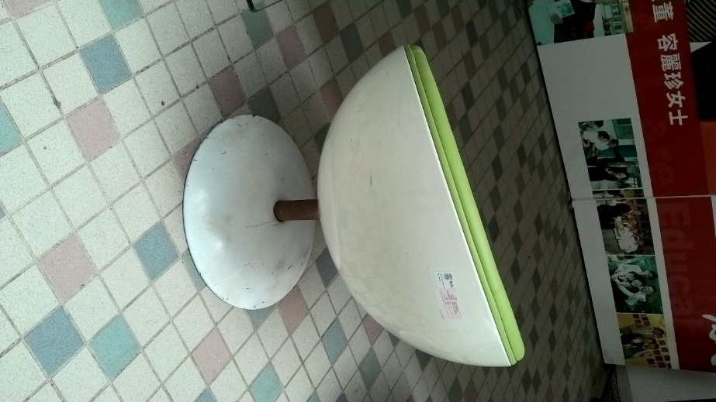

任務D： 尋找圖中椅子，以手上工具量度**圖中椅子基座的圓周**，從而找出該**椅子基座的半徑**。若工友要為基座之下，加上一塊**尺寸相當的圓形地毯**，求該地毯**面積**。完成以下內容。 (答案取三位有效數字)

根據我們的觀察和量度，椅子基座的圓周 = cm

椅子基座的圓周 = $2×π×r$ ( r 代表圓的半徑)

= $2×π×r$

r = cm

圓形地毯的面積 = $π×r^{2}$

圓形地毯的面積 = = cm2